Автономная некоммерческая организация «Профессиональная образовательная организация «Московский Международный Колледж»»

Специальность: | 09.02.07 Информационные системы и программирование
Дисциплина/МДК: | МДК ??.?? Операционные системы и среды

ОТЧЕТ
к практическому занятию № 1
Тема: Изучение команд Linux для работы с файловой системой

Выполнил студент гр. И-9-23 | ____________ | Каменский А.П.
Оценка | ____________ | ___________
 |  | (оценка прописью)
Проверил преподаватель | ____________ | __________________

Тема: Команды Linux для работы с файловой системой.
Цель: приобретение умений работы с файловой системой с помощью команд Linux.
ТО и ПО: процессор: AMD FX(tm)-6300 Six-Core Processor, видеокарта: Palit GeForce GTX 1650 StormX OC, ОС: Windows 10, ОЗУ: 16,0 ГБ, Браузер: Mozilla Firefox.
Описание хода выполнения работы:
Найти и открыть сайт webminal.org, ввести команды, описанные в задании чтобы получить необходимые результаты.

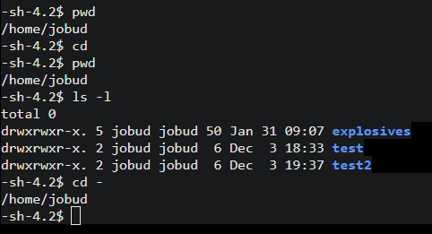
Рисунок 1 – Скрин хода выполнения задания 1

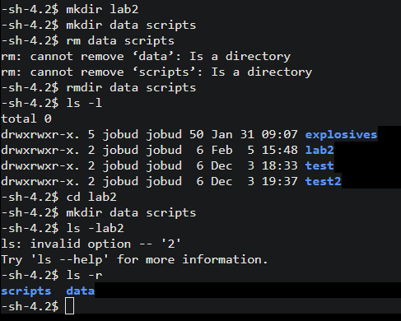
Рисунок 2 – Скрин хода выполнения задания 2

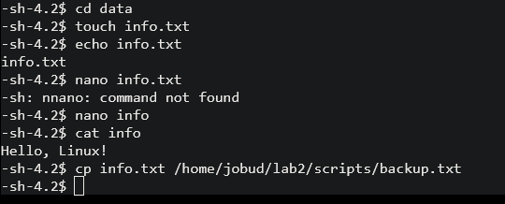
Рисунок 3 – Скрин хода выполнения задания 3

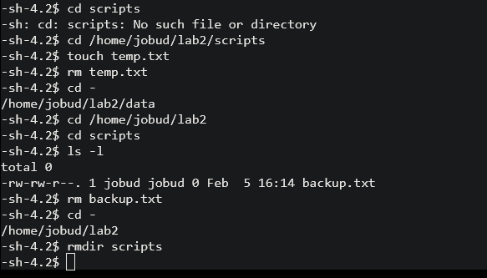
Рисунок 4 – Скрин хода выполнения задания 4

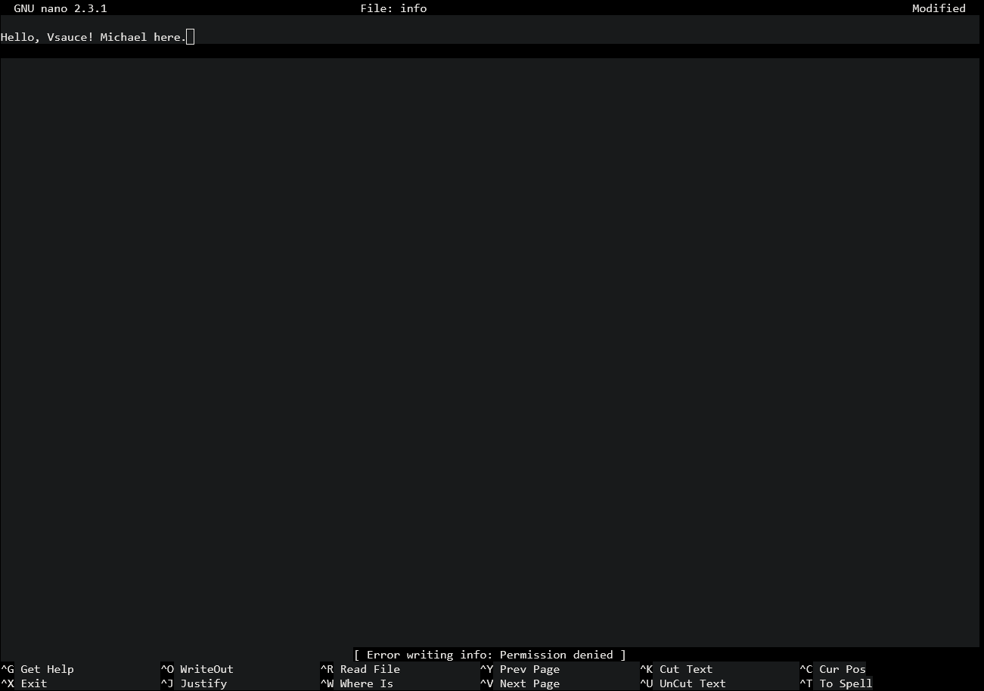
Рисунок 5 – Скрин хода выполнения задания 5-1
Отредактировать файл не получилось, т.к. команда «chmod 400 /file» выставила права только на чтение и ограничила редактирование и исполнение.

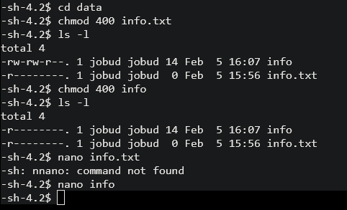
Рисунок 6 – Скрин хода выполнения задания 5-2

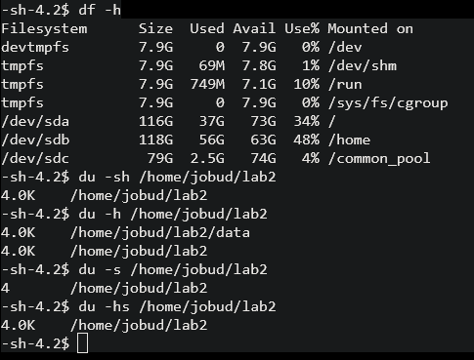
Рисунок 7 – Скрин хода выполнения задания 6

Изучен теоретический материал: Теоретическая часть лабораторной работы, Сайт – linux-faq.ru, страница – Команда du, Сайт – altlinux.org, траница – Управление правами, ссылки – https://linux-faq.ru/page/komanda-du, https://www.altlinux.org/Управление_правами.
Произведен обзор онлайн-инструментов: терминал, эмулирующий ОС Linux сайта webminal.org.

Контрольные вопросы
- Какие команды Linux вы использовали для навигации по файловой системе? Чем отличаются cd и pwd?
Использовались команды:
- ls -l
- cd
- pwd
cd – это команда для перемещения по каталогам, а pwd – это команда для вывода полного пути к текущей рабочей директории.

- Как создать и удалить файлы или каталоги? Какие параметры команды rm позволяют удалять каталоги с файлами?
- Создать файл: touch файл
- Создать каталог: mkdir каталог
- Удалить файл: rm файл
- Удалить пустой каталог: rmdir каталог
- Удалить каталог с файлами: rm -r каталог
- Принудительное удаление: rm -rf каталог (без подтверждения)

- Какие изменения вносит команда chmod, и как права доступа влияют на работу с файлами?
- Форматы:
  - Символьный: chmod u+x файл (добавить право выполнения владельцу)
  - Числовой: chmod 755 файл (права rwxr-xr-x)
- Влияние:
  - Чтение (r) — можно открыть файл.
  - Запись (w) — можно изменять файл.
  - Исполнение (x) — можно запускать как программу или заходить в каталог.

Вывод: в ходе практического занятия изучены команды для работы с файловой системой ОС Linux, приведены скрины использования данных команд в среде терминала ОС Linux.

